

Informatyka II (Projekt domowy nr 16)

HUBERT SKOCZEK 304390

Prowadzący: Michał Stachura
Data oddania: 16.05.2020r
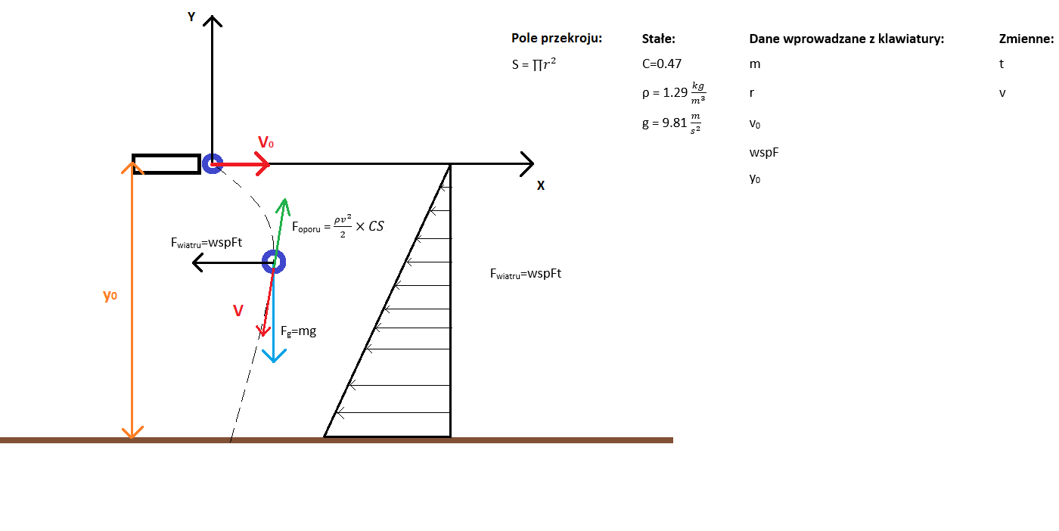
Program miał za zadanie stworzyć symulacje obliczeniową wystrzału kulki w poziomie na pewnej wysokości, symulacja miała uwzględnić opór powietrza dany wzorem Foporu = , gdzie ρ to gęstość powietrza, v to prędkość ciała na które działa opór, C to stały współczynnik siły oporu oraz S pole przekroju ciała będące prostopadłe do wektora prędkości ciała, siłę grawitacji Fg=mg oraz siłę podmuchu powietrza która miała na wysokości z której wystrzeliwujemy ciało mieć wartość 0 i miała rosnąć wraz ze spadkiem ciała. Przyjąłem że jej wzór będzie miał postać Fwiatru=wspFt, gdzie wspF to współczynnik siły wiatru zadawany z klawiatury o jednostce , a t to czas który minął od wystrzelenia kulki.
Program do rozwiązywania układów równań różniczkowych z zagadnieniem początkowym wykorzystuje metode Rungego – Kutty 4-ego rzędu, która z bardzo dużą dokładnością oblicza wartości zmiennych zależnych (vx, vy, x, y) w zależności od zmiennej zależnej (t).

Komentarze do kodu

#include "math.h"
#include "stdio.h"
#include "winbgi2.h"
#include "stdlib.h"
#include "rk4.h"
//gestosc powietrza, stały współczynnik C oraz przyciąganie ziemskie są stałe
double q=1.29;
double C=0.47;
double g=9.81;
//masa, wymiary, oraz współczynnik siły wiatru są zadawane z klawiatury
double m;
double r;
double S;
double wspF;
void funvy(double t,double *y, double *Fy);
void funvx(double t,double *X, double *Fy);
void main()
{
//
int a;
//warunki początkowe
double vy0=0.;
double y0;
double vx0;
double x0=0;
double t=0;
//stały krok czasowy
double h=0.001;
int n=2;
//tablice potrzebne do dzialania metody numerycznej
double Fy[2];
double Fx[2];
double Y1[2];
double X1[2];
//
FILE *f;
FILE *p;
//wczytywanie z klawiatury masy, promienia, współczynnika siły wiatru i warunków początkowych
//oraz pętle zabezpieczające przed podaniem błędnej wartości
printf("podaj mase kuli m [w kilogramach]\n");
scanf("%lf",&m);
while(m<=0)
{
printf("podaj mase kuli m [w kilogramach]\n");
scanf("%lf",&m);
}
printf("podaj promien kuli r [w centymetrach]\n");
scanf("%lf",&r);
while(r<=0)
{
printf("podaj promien kuli r [w centymetrach]\n");
scanf("%lf",&r);
}
printf("podaj wspolczynnik sily wiatru wspF [w Newtonach na sekunde] (sila wiatru\nprzelicza sie w sposob wspF*t)\n");
scanf("%lf",&wspF);
printf("podaj wysokosc z jakiej wystrzelono poziomo kule y0 [w metrach]\n");
scanf("%lf",&y0);
while(y0<=0)
{
printf("podaj wysokosc z jakiej wystrzelono poziomo kule y0 [w metrach]\n");
scanf("%lf",&y0);
}
printf("podaj predkosc poczatkowa z jaka wystrzelono kule v0 [w metrach na sekunde]\n");
scanf("%lf",&vx0);
//program moze narysowac wykresy y(x), x(t), y(t), vx(t), vy(t)
printf("Jaki wykres ma wyswietlic program?\n");
printf("wykres y(x) --> 1\n");
printf("wykres x(t) --> 2\n");
printf("wykres y(t) --> 3\n");
printf("wykres vx(t) --> 4\n");
printf("wykres vy(t) --> 5\n");
scanf("%d",&a);
double Y[2]={y0,vy0};
double X[2]={x0,vx0};
S=3.14159265359*pow(r/100.,2.);//wyliczanie pola przekroju
//
graphics(1000,1000);
double vxmax=-sqrt((2*m*wspF*2000)/(C*S*q));//predkosc wyliczona dla t=2000 potrzebna do skalowania wykresu
double vymax=-sqrt((2*m*g)/(S*C*q));//terminalna prędkość kulki
//program w zależności od wyboru wykresu odpowiednio rysuje skale w oknie graficznym
switch(a)
{
case 1:
title("wykres y(x),ziemia - czerwona linia,","","");
scale(x0-2*wspF*y0,-10,x0+2*wspF*y0,y0+10);
setcolor(1.5);//kolor czerwony
line(x0-4*wspF*y0,0,x0+4*wspF*y0,0);
break;
case 2:
title("wykres x(t),","","");
scale(0,x0-4*wspF*y0,5*sqrt(2*y0/g),x0+4*wspF*y0);
break;
case 3:
title("wykres y(t),","","");
scale(0,-10,5*sqrt(2*y0/g),y0+10);
break;
case 4:
title("wykres vx(t),","","");
scale(0,vxmax,5*sqrt(2*y0/g),vx0+50);
break;
case 5:
title("wykres vy(t), predkosc terminalna - czerwona linia","","");
scale(0,vymax-10,5*sqrt(2*y0/g),vy0+50);
setcolor(1.5);//kolor czerwony
line(0,vymax,5*sqrt(2*y0/g),vymax);
break;
}
//otwarcie plików do których zapisywane są wyniki
f=fopen("wyniki_y.txt","w");
p=fopen("wyniki_x.txt","w");
fprintf(f,"\t\tvy\t\ty\n");
fprintf(p,"\t\tvx\t\tx\n");
//
while(t>=0)
{
fprintf(f,"%.2lf\t",t);
fprintf(p,"%.2lf\t",t);
//stosowanie procedury vrk4 do rozwiązywania układów równań
vrk4(t,Y,h,n,funvy,Y1);//dla składowych sił po y
vrk4(t,X,h,n,funvx,X1);//dla składowych sił po x
//pętla sprawdzająca kiedy kulka uderzy w ziemie i zatrzymująca lot kulki
if(Y1[0]<=0)
{
fprintf(f," 0.000000\t\t\t0.000000\n");
fprintf(p," 0.000000\t\t\t0.000000\n");
break;
}
//zapiswanie do odpowiednich plików
fprintf(f,"%lf\t\t",Y1[1]);
fprintf(f,"%lf\n",Y1[0]);
fprintf(p,"%lf\t\t",X1[1]);
fprintf(p,"%lf\n",X1[0]);
setcolor(0.6);//kolor zielony
//program w zależności od wyboru wykresu rysuje w oknie graficznym odpowiedni wykres
switch(a)
{
case 1:
circle(X1[0],Y1[0],2);//y(x)
break;
case 2:
circle(t,X1[0],2);//x(t)
break;
case 3:
circle(t,Y1[0],2);//y(t)
break;
case 4:
circle(t,X1[1],2);//vx(t)
break;
case 5:
circle(t,Y1[1],2);//vy(t)
break;
}
Y[0]=Y1[0];
Y[1]=Y1[1];
X[0]=X1[0];
X[1]=X1[1];
t+=h;
}
//zamknięcie plików
fclose(f);
fclose(p);
wait();
}
//funkcje potrzebne do procedury vrk4 obliczające prawe strony równań
void funvy(double t,double *Y, double *Fy)
{
Fy[1]=-g+S*C*pow(Y[1],2)*q/(2*m);
Fy[0]=Y[1];
}
void funvx(double t,double *X, double *Fx)
{
if(X[1]>=0)
{
Fx[1]=-S*C*pow(X[1],2)*q/(2*m)-wspF*t/m;
Fx[0]=X[1];
}else if(X[1]<0){
Fx[1]=S*C*pow(X[1],2)*q/(2*m)-wspF*t/m;
Fx[0]=X[1];
}
}
Wykresy y(x), x(t), y(t), vx(t), vy(t) dla przykładowych danych m = 2kg, r = 4cm, wspF = 1.5, y0 = 500m, v0 = 50.

y(x) ˅
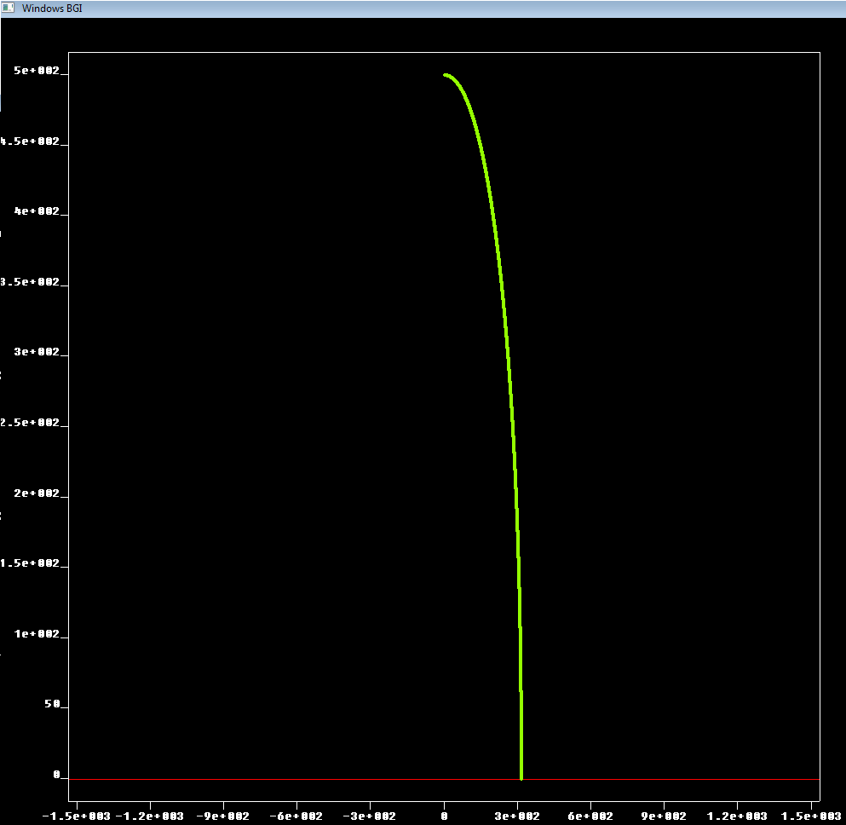
x(t) ˅
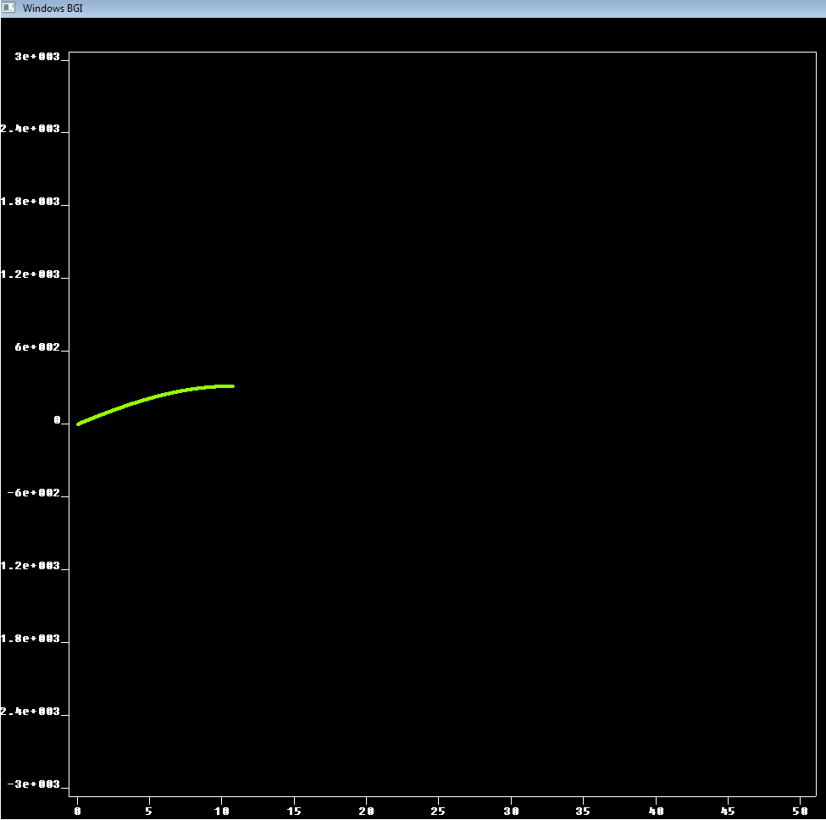

y(t) ˅
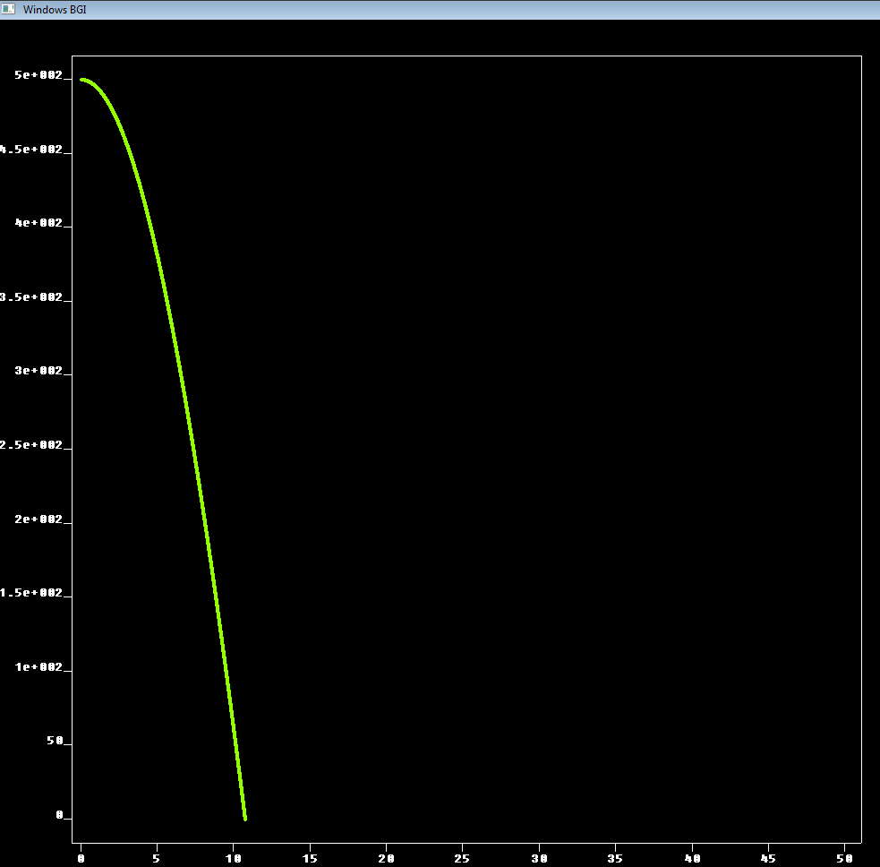
vx(t) ˅
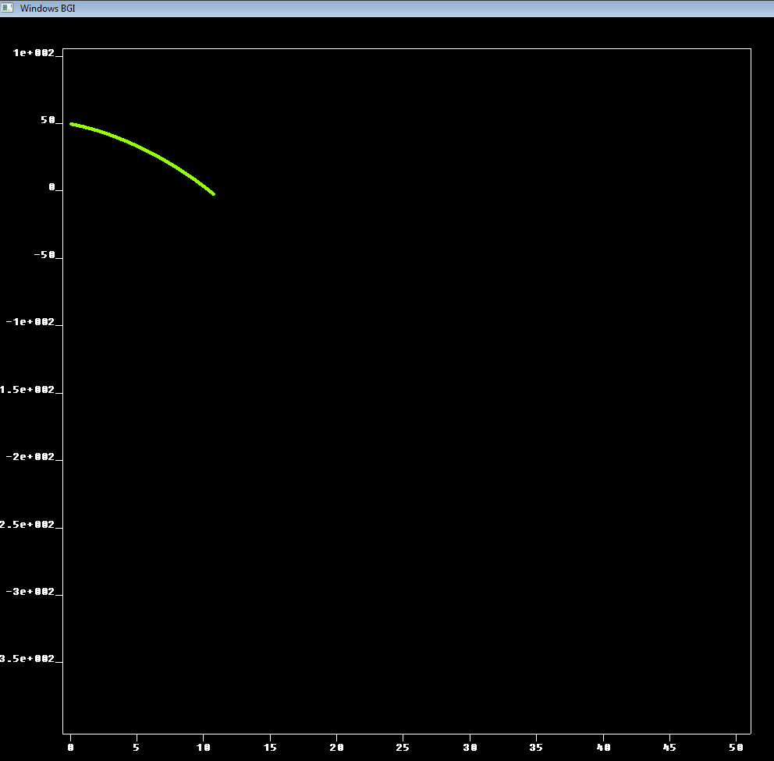
vy(t) ˅
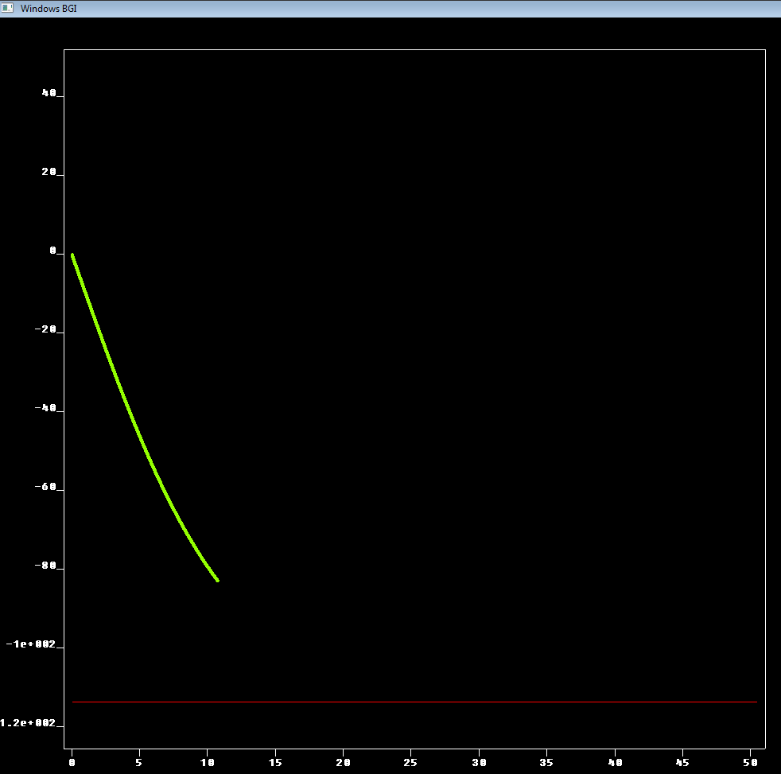
Czerwoną linią jest zaznaczona prędkość terminalna kulki.

